۵.۳ طراحی کوئری‌ها و تحلیل‌های محاسباتی
پس از تثبیت ساختار جداول و روابط، جهت پاسخگویی به نیازهای تحلیلی و گزارش‌گیری کسب‌وکار، سه کوئری (پرس‌وجو) کلیدی با اهداف محاسباتی و تجمعی طراحی گردید:
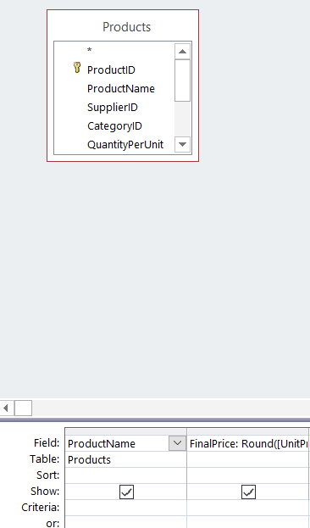
- کوئری اول: محاسبه قیمت نهایی محصولات با اعمال تخفیف و گرد کردن (Final Price Calculation):
هدف از این پرس‌وجو، محاسبه قیمت فروش محصولات پس از اعمال ۲۰٪ تخفیف تجاری و ارائه آن به صورت اعداد صحیح بود. برای این منظور، با تعریف یک ستون محاسباتی جدید تحت عنوان FinalPrice و با استفاده از فرمول ریاضی FinalPrice: Round([UnitPrice] * 0.8)، مقدار نهایی محاسبه شد. استفاده از تابع Round در این فرمول به منظور بهینه‌سازی نمایش و مطابقت با سیستم‌های حسابداری، مقادیر اعشاری حاصل را به نزدیک‌ترین عدد صحیح گرد می‌کند.
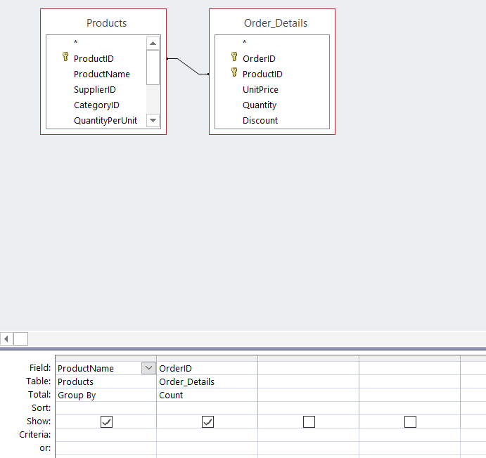
- کوئری دوم: تحلیل محبوبیت و تقاضای محصولات (Product Popularity Analysis):
این کوئری با هدف شناسایی میزان تقاضای بازار برای هر محصول طراحی شد. جهت پیاده‌سازی، جداول Products و Order_Details بر اساس فیلد مشترک ProductID ادغام شدند. سپس با به‌کارگیری مکانیزم‌های تجمعی (Aggregation)، نام محصولات در حالت Group By قرار گرفت و تعداد دفعات تکرار شناسه سفارشات (OrderID) با استفاده از تابع Count محاسبه گردید. خروجی این پرس‌وجو، ابزار قدرتمندی برای ارزیابی سهم بازار هر کالا ارائه می‌دهد.
- کوئری سوم: ارزیابی کارایی و بهره‌وری کارکنان بخش فروش (Employee Performance Evaluation):
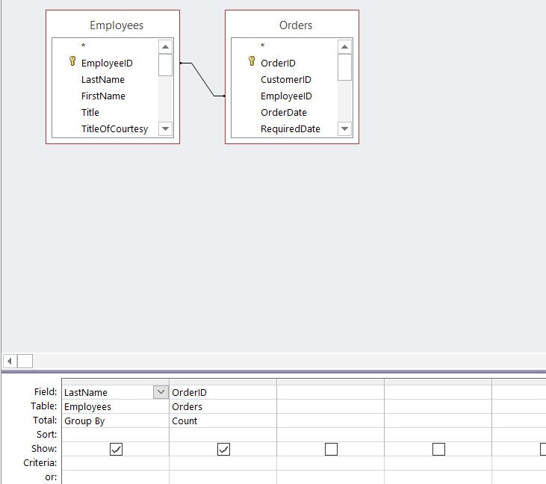
جهت سنجش میزان فعالیت و حجم کاری کارمندان در ثبت سفارشات، کوئری سوم با اتصال دو جدول Employees و Orders از طریق فیلد EmployeeID ایجاد شد. در این کوئری، کارمندان بر اساس نام خانوادگی (LastName) گروه‌بندی شده و تعداد کل سفارش‌های ثبت‌شده توسط هر یک با استفاده از تابع شمارش تجمعی (Count روی فیلد OrderID) استخراج گردید تا به عنوان شاخص کلیدی عملکرد (KPI) در ارزیابی‌های دوره‌ای بخش فروش مورد استفاده قرار گیرد.

۵.۲ طراحی جداول، مشخصات فیلدها و ساختار روابط (Relationships)
در این بخش، ساختار پایگاه داده تراکنشی شرکت Northwind در محیط Microsoft Access طراحی و پیاده‌سازی گردید. هدف از این مرحله، ایجاد یک ساختار منظم و یکپارچه برای ذخیره‌سازی اطلاعات مشتریان، محصولات، سفارش‌ها، کارکنان، تأمین‌کنندگان، مناطق فروش و سایر اطلاعات موردنیاز سیستم بود. فرآیند طراحی شامل بررسی فایل‌های اولیه، واردسازی داده‌ها، تعیین نوع داده فیلدها، تعریف کلیدهای اصلی و خارجی و در نهایت ایجاد روابط منطقی میان جداول بود.
بررسی فایل‌های اولیه و واردسازی داده‌ها
پیش از واردسازی اطلاعات، تمامی فایل‌های CSV با استفاده از نرم‌افزار Notepad مورد بررسی قرار گرفتند تا ساختار واقعی داده‌ها، جداکننده فیلدها، قالب تاریخ و نحوه ذخیره‌سازی مقادیر متنی مشخص شود. این بررسی اولیه باعث شد تنظیمات Import در Access متناسب با ساختار فایل‌ها انتخاب گردد و از بروز خطا در هنگام واردسازی جلوگیری شود.
پس از بررسی فایل‌ها، عملیات واردسازی از طریق Import Text Wizard انجام شد. از آنجا که فایل‌ها از نوع CSV بودند، گزینه Delimited به عنوان نوع فایل انتخاب گردید و کاراکتر Comma (,) به عنوان جداکننده فیلدها (Delimiter) تعیین شد. همچنین گزینه First Row Contains Field Names فعال گردید تا ردیف اول فایل‌ها به عنوان نام ستون‌های جداول در نظر گرفته شود.
در بررسی فایل‌ها مشخص شد که مقادیر متنی داخل علامت Double Quote ( " ) قرار گرفته‌اند؛ بنابراین در تنظیمات Import، گزینه Text Qualifier بر روی Double Quote ( " ) تنظیم شد تا Access بتواند رشته‌های متنی را به درستی تشخیص داده و در صورت وجود کاراکتر کاما در متن، آن را به عنوان بخشی از مقدار فیلد در نظر بگیرد و نه جداکننده ستون‌ها. این تنظیم از شکسته شدن داده‌های متنی و جابه‌جایی ستون‌ها در هنگام واردسازی جلوگیری نمود.
تنظیمات پیشرفته واردسازی (Advanced Import Specifications)
به منظور جلوگیری از خطاهای تبدیل نوع داده، به ویژه در ستون‌های تاریخ، از بخش Advanced Import Specifications استفاده شد. در این بخش، کدگذاری فایل‌ها روی Unicode (UTF-8) قرار گرفت تا تمامی کاراکترها بدون تغییر وارد پایگاه داده شوند. همچنین قالب تاریخ (Date Order) بر روی YMD (Year-Month-Day) تنظیم گردید، زیرا تاریخ‌های موجود در فایل‌ها به صورت YYYY-MM-DD ذخیره شده بودند.
علاوه بر این، گزینه‌های Four Digit Years و Leading Zeros in Dates فعال شدند تا سال‌های چهاررقمی و تاریخ‌هایی که دارای صفر ابتدایی در ماه یا روز هستند، به درستی توسط Access شناسایی شوند. اعمال این تنظیمات باعث شد فیلدهای BirthDate، HireDate، OrderDate، RequiredDate و ShippedDate بدون بروز خطا به نوع داده Date/Time تبدیل شوند.
تعریف کلیدهای اصلی (Primary Keys)
برای هر یک از جداول اصلی، شناسه یکتای آن جدول به عنوان Primary Key انتخاب شد تا هر رکورد دارای شناسه‌ای منحصربه‌فرد باشد و امکان ایجاد ارتباط میان جداول فراهم گردد.
کلیدهای اصلی تعریف‌شده عبارت بودند از:
Categories → CategoryID
Customers → CustomerID
Employees → EmployeeID
Orders → OrderID
Products → ProductID
Suppliers → SupplierID
Shippers → ShipperID
Region → RegionID
Territories → TerritoryID
تعریف کلید اصلی علاوه بر جلوگیری از ورود داده‌های تکراری، سرعت جستجو و بازیابی اطلاعات را نیز افزایش داد.
تعریف کلیدهای اصلی مرکب (Composite Primary Keys)
دو جدول Order Details و EmployeeTerritories دارای شناسه یکتای مستقل نبودند و نقش جدول واسط (Junction Table) را در روابط چندبه‌چند ایفا می‌کردند. به همین دلیل، پس از واردسازی اطلاعات و ورود به نمای Design View، برای این دو جدول کلید اصلی مرکب تعریف گردید.
در جدول Order Details ترکیب فیلدهای OrderID و ProductID و در جدول EmployeeTerritories ترکیب فیلدهای EmployeeID و TerritoryID به عنوان کلید اصلی انتخاب شد. این ساختار از ثبت رکوردهای تکراری جلوگیری کرده و یکتایی هر رابطه را تضمین می‌کند.
ایجاد کلیدهای خارجی (Foreign Keys)
پس از تعیین کلیدهای اصلی، کلیدهای خارجی (Foreign Keys) در جداول وابسته ایجاد شدند تا ارتباط منطقی میان موجودیت‌های مختلف برقرار شود. این کلیدها امکان برقراری ارتباط بین اطلاعات مشتریان، سفارش‌ها، محصولات، کارکنان، تأمین‌کنندگان و مناطق فروش را فراهم کرده و مبنای ایجاد روابط پایگاه داده قرار گرفتند.
طراحی روابط (Relationships)
در مرحله پایانی، روابط بین جداول از طریق بخش Relationships در Microsoft Access ایجاد شد. در مجموع ۱۰ رابطه میان جداول برقرار گردید که همگی از نوع One-to-Many (یک‌به‌چند) بودند.
روابط ایجادشده به شرح زیر است:
Categories(CategoryID) → Products(CategoryID)
Customers(CustomerID) → Orders(CustomerID)
Employees(EmployeeID) → Orders(EmployeeID)
Employees(EmployeeID) → EmployeeTerritories(EmployeeID)
Orders(OrderID) → Order Details(OrderID)
Products(ProductID) → Order Details(ProductID)
Suppliers(SupplierID) → Products(SupplierID)
Shippers(ShipperID) → Orders(ShipVia)
Region(RegionID) → Territories(RegionID)
Territories(TerritoryID) → EmployeeTerritories(TerritoryID)
در تمامی روابط، گزینه Enforce Referential Integrity فعال شد تا یکپارچگی ارجاعی (Referential Integrity) حفظ گردد. با اعمال این محدودیت، امکان ثبت رکوردهایی که کلید خارجی آن‌ها در جدول مرجع وجود ندارد از بین رفت؛ در نتیجه از ایجاد داده‌های ناسازگار، رکوردهای یتیم (Orphan Records) و خطاهای منطقی جلوگیری شد. این ساختار، پایگاه داده را برای اجرای پرس‌وجوها (Queries)، طراحی فرم‌ها (Forms) و تهیه گزارش‌ها (Reports) آماده و پایدار نمود.

